Utazás az ismeretlenbe: dolce vita Olaszország titkos hegyi útján
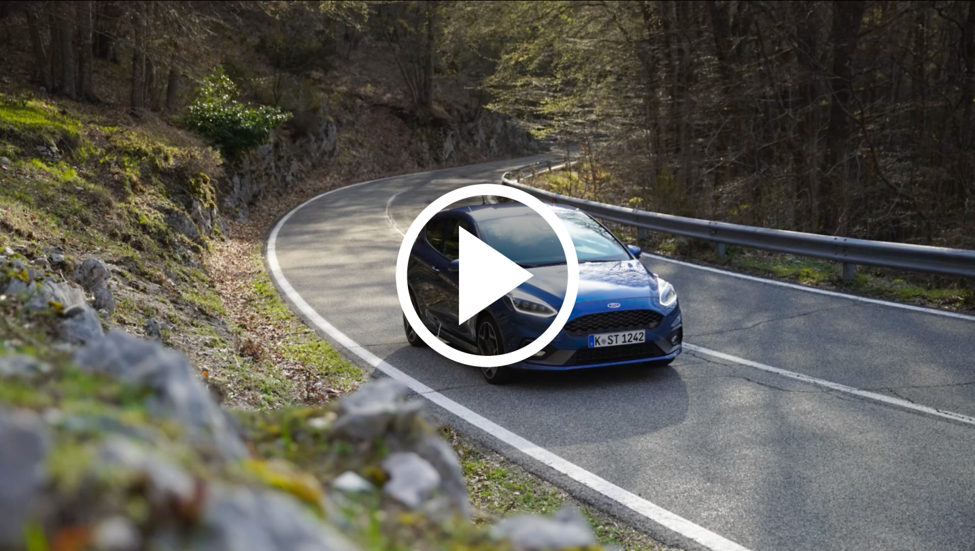

Az új Fiesta ST igazán elemében van a Guarcinoból Campocatinoba vezető élvezetes szerpentinen

A Guarcino városától Campocitano síterepéig vezető, 1800 méteres magasságba felkapaszkodó utat minden télen benépesítik a síelés szerelmesei. Ám az év többi részében a Rómától alig 80 kilométerre fekvő Via Campocitano szinte teljesen néptelen, így aztán tökéletes helyszín egy kis örömautózáshoz.

“Vegyünk egy csomó Amaretto kekszet Olaszország egyik legrégebbi városában, Guarcinoban, hogy megfelelően felkészüljünk a csúcsra vezető út rengeteg kanyarjára és izgalmára,” javasolta Steve Sutcliffe, aki az Európa legszebb autóstúra-útvonalai című Ford-filmsorozat legújabb részében egy új Ford Fiesta ST volánja mögött autózik végig ezen a vidéken.

A csúcsra érve elénk tárul az északon húzódó Monti Velino természetvédelmi terület látványa és a délkeletre fekvő Lazio festői hegyvidéke, délnyugatra pedig az Örök Város, Róma látható.

“Ha egy felhőtlen éjszakán autózunk fel ide, fölénk borul a csillagos égbolt; az ide vezető úton egy csillagvizsgáló is útba esik, ami a világ sok más ilyen intézményével hálózatba kapcsolva vizsgálja az égitesteket. Az obszervatórium azért épült éppen erre a hegyre, mert itt nagyon kicsi a fényszennyezés,” mondta el Sutcliffe.

Ez a nyolcadik epizód abban a sorozatban, amelyben Sutcliffe a Ford Performance katalógus összes modelljét végigpróbálja, méghozzá lélegzetelállító tájakon: a Ford GT szupersportkocsit a norvég Altanti Úton, vagy éppen a Focus RS-t az angliai Észak-Yorkshire-ben, a Blakey Ridge szerpentinjén. Ez a sorozat első olasz útvonala, ám a Via Campocitano máris maximális pontszámot kapott a szerkesztőktől a látnivalókra, az ételre-italra és az autózás izgalmára. Ezzel 60-ból 53 pontot ért el, s így jelenleg a harmadik helyen áll Európa legszebb autóstúra-útvonalainak listáján.

Az Európa legszebb autóstúra-útvonalai sorozat legújabb, Via Campocitano epizódja itt látható: https://www.youtube.com/watch?v=4BhMpNSP5xo&feature=youtu.be.

Ha a többi gyönyörű útvonalra is kíváncsi, ide kattintva megtekintheti őket a Ford Europe YouTube-csatornáján.

###

